CERTIFICADO ACEPTACION DE PRODUCTO FINAL

Sistema Web On Tour

Desarrollo Sistema Informatico

Acceso:
https://jhunymqcz8c9yqwnhzb9mq-on.drv.tw/WebIng/

Santiago 01 de Junio de 2021, Junisses Campos, en representación de Antonio López, aprueba a su entera conformidad el Sistema Web; On Tour y sus documentos de Hito-0 Diseño, del proyecto y producto, Sistema “Sitio Público Web”. Para ello fueron realizadas las revisiones correspondientes por parte del Cliente OnTour y nuestra empresa desarrolladora, resultando conforme a los requerimientos de ambas partes y a lo establecido en la Propuesta Comercial dando por finalizado el proyecto con todos sus aspectos contemplados en el Plan de Proyecto y sus Alcances.

Se otorga el presente Certificado el día 01 de Junio de 2021.

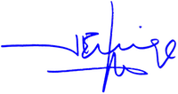
........................................................................................................................................
Jefe de Proyectos OnTour
Antonio Lopez

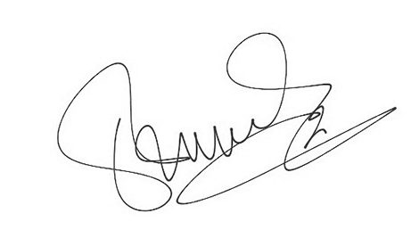
.......................................................................................................................
Jefe de Proyectos
Junisses Campos

